МИНИСТЕРСТВО ВЫСШЕГО ОБРАЗОВАНИЯ И НАУКИ РОССИЙСКОЙ ФЕДЕРАЦИИ
ФЕДЕРАЛЬНОЕ ГОСУДАРСТВЕННОЕ АВТОНОМНОЕ ОБРАЗОВАТЕЛЬНОЕ УЧРЕЖДЕНИЕ ВЫСШЕГО ОБРАЗОВАНИЯ «СЕВАСТОПОЛЬСКИЙ ГОСУДАРСТВЕННЫЙ УНИВЕРСИТЕТ»

ФИЗИЧЕСКАЯ РЕАБИЛИТАЦИЯ ПРИ БОЛЕЗНЯХ ПЕЧЕНИ И ЖЕЛЧЕВЫВОДЯЩИХ ПУТЕЙ

Выполнил:
Студ. 3 курса, гр. БС/б-18-1-о
Иванченко Д.А.
Проверил: доцент, канд. биол. наук, доцент. каф. ФВиС Собянина Г.Н.

Севастополь – 2020

ОГЛАВЛЕНИЕ

Введение 3
1.Строение и функции печени и желчного пузыря. 4
2.Гепатит и дискинезия ЖВП 5
3.Физическая реабилитация лиц с заболеваниями печени и желчевыводящих путей 7
3.1. Особенности методики ЛФК. Показания и противопоказания к занятиям физическими упражнениями 8
3.2.Комплексы ЛФК 9
3.3.Рекомендации по двигательному режиму 9
4. Лечебное питание при заболеваниях печени и желчевыводящих путей 10
5.Врачебный контроль и самоконтроль во время занятий ЛФК 12
Заключение 13

ВВЕДЕНИЕ

Известно, что более 70 процессов жизнедеятельности организма напрямую или косвенно связаны с функционированием печени и желчевыводящих путей. Любые изменения в естественных процессах желчеобразования и желчевыделения наносят непоправимый ущерб пищеварению человека. Патологические изменения в печени и желчевыводящих путей приводят к нарушению процесса детоксикации организма, обусловливая, тем самым, накопление в организме человека метаболитов, токсинов, лекарственных и других вредных веществ, приводящих к снижается способности организма успешно бороться с инфекциями. Нарушение функций желчного пузыря могут сопровождать заболевание печеночной паренхимы, а также вызывать вторично ее повреждение. Повышается риск развития эрозий и воспалений слизистой оболочки желудка и двенадцатиперстной кишки. Более того, при заболевании желчного пузыря встречаются острые состояния (печеночная колика), когда в срочном порядке необходимо оказать ургентную помощь больному. В этой связи, необходимость знания реабилитационных мероприятий, умение применять их в зависимости от характера и течения патологического процесса определяют важность и значимость этой темы.
Необходимо отметить, что в доступной литературе недостаточно встречаются сведения, раскрывающие многообразие взаимосвязей между биохимическими сдвигами, клиническими, психоэмоциональными изменениями в организме человека при заболеваниях желчевыводящей системы. В связи, поиск методов и средств физической реабилитации в оптимизации лечебно-профилактических мероприятий у лиц разного возраста с различными формами желчевыводящей патологии является актуальной. Любые изменения в естественных процессах желчеобразования и желчевыделения нельзя оставлять без врачебного контроля, так как в запущенном состоянии болезни желчного пузыря и его протоков наносят непоправимый ущерб пищеварению человека и его организму в целом:
Учитывая актуальность вышеизложенной проблемы, целью работы явилось изучение методов и средств физической реабилитации при болезнях печени и желчевыводящих путей.
Для достижения цели в работе решались следующие задачи:
- Изучение строения и функции печени и желчного пузыря организма человека.
- Ознакомиться с такими понятиями, как гепатит и дискинезия ЖВП.
- Рассмотреть особенности применения методов и средств физической реабилитации при заболеваниях печени и ЖВП.
- Изучить вопросы врачебного и самоконтроля во время занятий ЛФК.

СТРОЕНИЕ И ФУНКЦИИ ПЕЧЕНИ И ЖЕЛЧНОГО ПУЗЫРЯ

Печень (лат. hepar) – самая крупная пищеварительная железа [3,c.7]. Она вырабатывает желчь, которая поступает в двенадцатиперстную кишку и необходима для переваривания пищи. Печень выполняет «барьерную» функцию и нейтрализует вредные соединения, попадающие в нее из кишечника и других органов. Она участвует во всех видах обмена веществ: в ней синтезируются белки (альбумины и глобулины плазмы крови, факторы свертывающей системы крови и основные компоненты защитных антител), преобразуются углеводы (глюкоза откладывается в печени в виде гликогена) и жиры (образуется холестерин, а избыток жирных кислот разрушается), депонируется большинство витаминов (в печени каротин превращается в витамин А), синтезируются и разрушаются некоторые гормоны [1, c.14]. Печень служит депо крови, до 20% которой может удерживать.
Выполнение многочисленных функций связано с особенностями внутреннего строения печени. Плотная оболочка, покрывающая печень под брюшиной, уходит вглубь органа и разделяет его на дольки призматической формы диаметром около 1,5 мм. Количество таких печеночных долек у человека достигает 500 тыс., они являются структурно-функциональной единицей печени [1, c.26]. В дольке клетки печени (гепатоциты) группируются в виде радиальных пластинок, между которыми располагаются широкие кровеносные капилляры (синусоидные), сходящиеся к центральной вене. Внутри радиальных пластинок между двумя соседними рядами гепатоцитов образуются щели, называемые желчными проточками: в них поступает желчь, продуцируемая гепатоцитами [3, c.11]. Каждая печеночная клетка одной своей стороной соприкасается со стенкой кровеносного капилляра, а другой – с просветом желчного проточка. Такое строение позволяет гепатоцитам работать в двух направлениях: выделять желчь в желчные проточки и направлять глюкозу, белки, жиры, витамины, мочевину и пр. в кровь. Сырье для производства желчи и многочисленных веществ также поступает по капиллярам с артериальной и венозной кровью.
Печень выполняет следующие функции: кроветворную, барьерную, детоксикационную, пищеварительную, синтезирующую и накопительную, гормональную [1, c.17].
Жёлчный пузырь (лат. vesica fellea) является резервуаром для накопления жёлчи, расположен на висцеральной поверхности печени в одноимённой ямке, его части — дно, тело, шейка, переходящая в пузырный проток [3, c.27]. Стенка жёлчного пузыря состоит из трёх слоев: соединительнотканного, мышечного и слизистого, имеет мелкие, хаотичные складки, а в шейке и пузырном протоке — спиральную складку. Находится в правой продольной борозде, на нижней поверхности печени, имеет форму овального мешка, величиной с небольшое куриное яйцо и наполнен тягучей, зеленоватого цвета жидкостью — жёлчью. От узкой части (шейки) пузыря идёт короткий выводной пузырный жёлчный проток. В месте перехода шейки пузыря в пузырный жёлчный проток располагается сфинктер Люткенса, регулирующий поступление жёлчи из жёлчного пузыря в пузырный жёлчный проток и обратно [1, c.28]. Пузырный жёлчный проток в воротах печени соединяется с печёночным протоком. Через слияние этих двух протоков образуется общий жёлчный проток, объединяющийся затем с главным протоком поджелудочной железы и, через сфинктер Одди, открывающийся в двенадцатиперстную кишку в фатеровом сосочке [1, c.31].
Длина жёлчного пузыря составляет 8-10 см, ширина — 3-5 см, ёмкость его достигает 50-60 см³. К функциям желчного пузыря относят: концентрация и накопление желчи, обеспечивает движение жидкости, который осуществляется за счет перепадов давления в различных участках желчевыводящей системы и кишечника, регулируется сфинктерами путей и движениями мышц сфинктеров [1, c.23].

ГЕПАТИТ И ДИСКИНЕЗИЯ ЖЕЛЧЕВЫВОДЯЩИХ ПУТЕЙ

Гепатит (лат. Hepatitis) – собирательное название острых и хронических воспалительных процессов (заболеваний) печени, причиной которых чаще всего становятся вирусы гепатита, а также другие инфекции и вещества (алкоголь, наркотики, лекарства) [4, c.18]. Главной опасностью гепатита является его течение, которое часто проходит скрытно (бессимптомно или с небольшими проявлениями) или же схоже с другими заболеваниями, лечение которых проходит по другой схеме, например – грипп. Основными признаками гепатитов является – боль в животе, потеря аппетита с частыми тошнотой и рвотой, головная боль, общая слабость и повышение температуры тела до 38.8°С, а в тяжелых случаях — пожелтение кожи и глаз [3, c.36].
Ученые утверждают, что гепатит является самой распространенной причиной развития таких заболеваний организма, как цирроз печени, рак печени, фиброз [3, c.6].
Дискинезии желчевыводящих путей (ЖВП) — это расстройства сократительной, двигательной способности, изменения тонуса желчного пузыря, желчных протоков и их сфинктеров, приводящая к нарушению оттока желчи [4, c.16]. В зависимости от этиологии выделяют первичные и вторичные признаки дискинезии желчевыводящих путей. Первичные симптомы дискинезии: функциональные заболевания желчевыводящей системы, вызванные расстройством нейрогуморальных регуляторных механизмов.
Характерные симптомы: слабость, утомляемость, раздражительность, бессонница, головные боли, тахикардия, потливость, зябкость, похолодание конечностей. Возникают тяжесть, боли в правом подреберье, правой области эпигастральной зоны, вздутие живота, урчание, метеоризм, отрыжка воздухом, горечь во рту (особенно по утрам), повышенное слюноотделение, тошнота, рвота, частые запоры, реже поносы. Для гипермоторной дискинезии характерны приступообразные острые боли различной интенсивности в правом подреберье, часто отдающие в правую лопатку и плечо, горечь во рту, расстройство стула. Приступы могут провоцировать острая, жирная пища, физическое напряжение, стресс. Для гипомоторной дискинезии характерны тупые, ноющие боли, тяжесть в правом подреберье, снижение аппетита. Из-за застоя желчи часто появляются тошнота, отрыжка, запоры. В основном эти симптомы появляются через 1 час после еды, но могут проявиться и независимо от приема пищи [3, c.47].
Болезнь годами может проявляться только общей утомляемостью, слабостью, эмоциальной лабильностью, дискомфортом и тяжестью в правом подреберье, без болей. Заболевание проявляется периодами обострения и ремиссии. Приступы часто провоцируются нарушениями диеты, стрессами, физическими нагрузками, простудными заболеваниями и др.
Печень и желчные пути рассматриваются как единая система, в которой ее различные звенья функционируют в тесной взаимосвязи. Поэтому при различных патологических состояниях печени в процесс вовлекаются желчные пути и наоборот. Эта система тесно связана с обменом веществ во всем организме, кровообращением, дыханием и пищеварением. В связи с этим при заболеваниях печени и желчных путей клинические проявления характеризуются рядом функциональных расстройств со стороны обмена пищеварения, дыхания и кровообращения [1, c.116].

ФИЗИЧЕСКАЯ РЕАБИЛИТАЦИЯ ПРИ ЗАБОЛЕВАНИЯХ ПЕЧЕНИ И ЖЕЛЧЕВЫВОДЯЩИХ ПУТЕЙ

Для успешной реабилитации при заболеваниях печени и желчевыводящих путей традиционно рекомендуются: лечебная гимнастикa, занятия в бассейне, специальная диета, употребление минеральной воды, регулярная мониторная очистка кишечника, гиперборическая оксигенация, приём газовых и минеральных ванн, УЗТ на больную область, магнитотерапия и электрофорез, лечение грязью при неосложнённых холециститах, гепатозах и неактивных гепатитах [6, c.302]. Дополнительно вводится и необходимая медикаментозная терапия: внутривенные и внутримышечные вливания, инъекции.

3.1. Особенности методики ЛФК. Показания и противопоказания к занятиям физическими упражнениями

Основными показаниями для проведения ЛФК считаются отсутствие, изменение и ослабевание определенной функции организма, установившиеся вследствие повреждения, заболевания или их осложнения. В значительной степени уровень эффективности ЛФК повышается при систематическом и более раннем ее применении во всестороннем комплексном лечении [1, c.47].
Помещение, в котором проводится занятие, должно быть хорошо проветрено; если в комнате будет душно или жарко, упражнения лишь вызовут раздражение и преждевременное утомление. Лучше, если температура в помещении будет около 16–18 °C.
Не следует во время занятия смотреть телевизор или разговаривать с кем-либо.
Наилучшего результата можно добиться, если вы заранее настроитесь на занятие, а ваше внимание во время занятия будет сосредоточено на упражнениях.
Обоснованием применения лечебной физкультуры является возможность воздействия на течение воспалительного процесса. Лечебная физическая культура преимущественно показана при тех заболеваниях печени и желчных путей, которые сопровождаются нарушениями общего обмена, функции пищеварения, застойными явлениями в печени и нарушениями двигательной функции желчного пузыря, в связи с чем задерживается отток желчи [7, c.11]. Поэтому лечебная физическая культура применяется при хронических холециститах, желчнокаменной болезни, инфекционных гастритах, протекающих без частых приступов в период отсутствия обострений.
Противопоказаниями являются период обострения, высокая температура, осложнения, сильные боли.
  - Комплексы лечебной физической культуры, применяемы при заболеваниях печени и ЖВП
Ниже, в таблице 3.2.1 приведен примерный комплекс упражнений для лиц, страдающих заболеваниями печени и ЖВП [8, c.413]. Комплекс упражнений составляется с учетом заболевания, индивидуальных особенностей больного, принципов использования физических упражнений в лечебных целях. Упражнения специального характера выполняются в сочетании с общеразвивающими, дыхательными из различных исходных положений.
Занятия лечебной физической культуры традиционно состоит из вводного, основного и заключительного разделов. Во время занятия достаточного внимания уделено мышечному расслаблению, показаны включения элементов аутогенной тренировки, применение дыхательных упражнений. Очень важным является следить за максимальным расслаблением мышц передней брюшной стенки.

Таблица 3.2.1
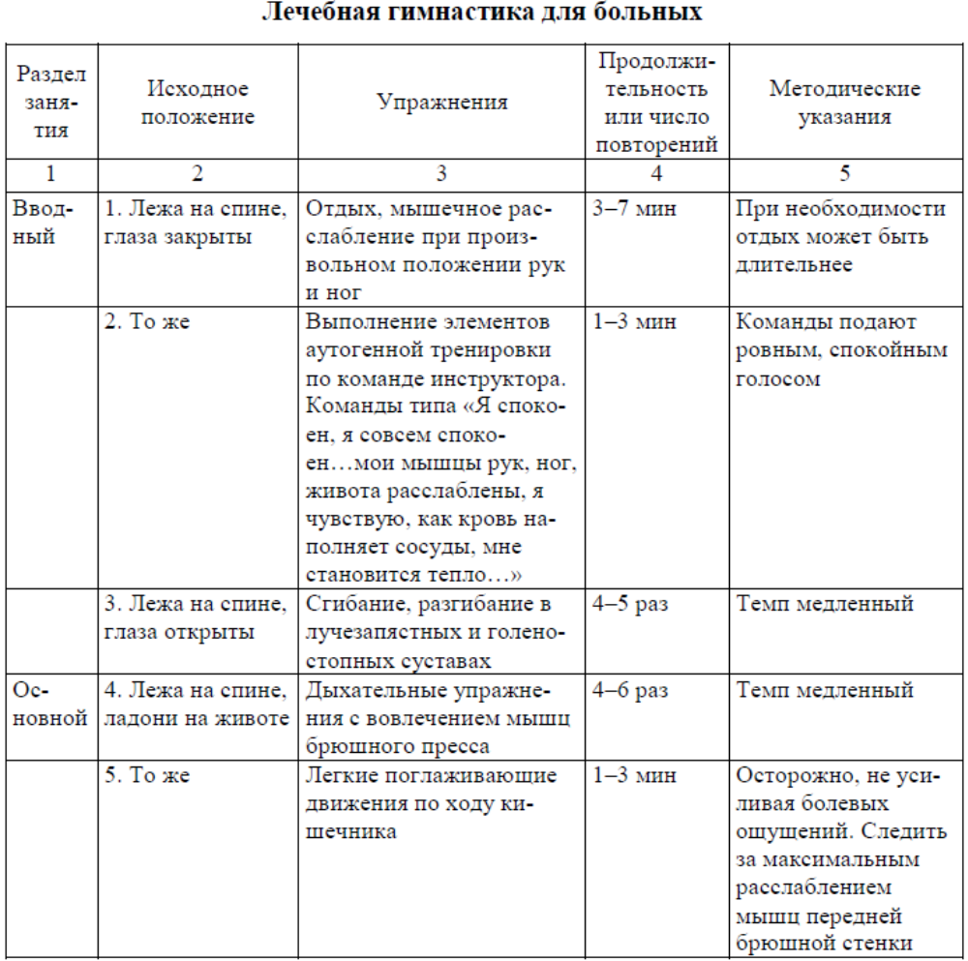

Основные рекомендации по двигательному режиму больным с заболеваниями печени и ЖВП

Самое главное в лечебной физкультуре соблюдать меру: давать нормальную нагрузку на мышцы и в то же время правильно рассчитать свои силы. Cледует учитывать, что при обострении заболевания показан постельный режим.
При стихании болезненного процесса ЛФК проводится без ограничений, из всех исходных положений. Кроме того, можно использовать увеличение физической нагрузки – отягощение, сопротивление (например, можно использовать гантели, утяжеленные мячи и др.) [8, c.419]. В комплексе значительное место занимают упражнения для мышц брюшного пресса, так как именно они помогают достичь наилучшего результата. В зависимости от стадии процесса, возможностей и самочувствия можно исключить или добавить какие-либо упражнения. Важно еще раз отметить, что начало занятия должно быть постепенным, с 5-10 минут, без переутомления.
До выполнения рекомендованного комплекса нужна так называемая вводная часть, которая подготовит организм к нагрузке и оптимально настроит его. Это может быть ходьба – обычная, на носках, с высоким подниманием коленей; повороты туловища – наклоны; потягивания; переход из положения стоя в положение сидя; упражнения для верхнего плечевого пояса (кистей, предплечий, плеч), а также для мышц ног [7, c.10].
Можно сделать следующее упражнение (если оно не вызывает боли). Исходное положение стоя. Встать на носки, поднять руки вверх – вдох. Опуститься на стопы, наклониться, кончиками пальцев тянуться к пальцам ног – выдох. Это упражнение должно занимать четвертую часть от времени всего занятия. Затем выполняют упражнения рекомендованного (или измененного вами) комплекса, который занимает чуть меньше 3/4 времени занятия [5, c.176]. В заключительной части выполняются упражнения со сниженной нагрузкой.

4. ЛЕЧЕБНОЕ ПИТАНИЕ ПРИ ЗАБОЛЕВАНИЯХ ПЕЧЕНИ И ЖЕЛЧЕВЫВОДЯЩИХ ПУТЕЙ

Среди лечебно-профилактических мероприятий диетотерапия занимает ведущее место. Современные принципы лечебного питания при заболеваниях печени и желчных путей сложились на основе новейших исследований, позволивших оценить действие пищи на уровне самых тонких структур печени, активности ее ферментов, образования и секреции желчи.
Исключаются: жареные и очень холодные блюда. Разрешено: вареные, тушеные, запеченные блюда.
Частота приема пищи: 5 раз в день мелкими и равными порциями.
Горячие блюда:супы,борщи, щи на овощном бульоне или мясном бульоне разбавленным водой; протертые супы; молочные;
Каши: протертые и полувязкие из манной,рисовой( при диабете не рекомендовано,имеют высокий ГИ),гречневой и овсяной(СГИ) круп. Можно на молоке, разбавленным водой 1 к 1( 1 часть молока + 1 часть воды) [6,c.176].
Мясо птицы (предпочтительно без кожи), говядина ( не рекомендовано при панкреатите),телятина, кролик. Способ приготовления: отварное, на пару, тушеное, в виде котлет.
Нежирные сорта рыбы(минтай,судак,щука,треска,хек,пикша,сайда) в виде котлет, запеченная, тушеная.
Молочные продукты: сметана, кефир,молоко,йогурт от 0% до 5%; сыр жирностью менее 50% [6,c.172]
Овощи: цветная капуста, кабачки, баклажаны, морковь, свекла, брокколи, тыква, огурцы, морская капуста, картофель (для диабетиков ограничения). Помидоры, болгарский перец принимают в ограниченном количестве.
Фрукты: яблоки не кислых сортов, банан в день, два куска арбуза (диабетикам -400 гр.=1ХЕ), персики, абрикосы. Для диабетиков необходимо пересчитывать на ХЕ.
Яйца: 1 в день в виде белкового омлета или омлета на воде, 1\2 желтка и 1 белок от сваренного вкрутую яйца.
Масло: натуральное сливочное масло -до 30 гр. в день, растительное масло для приготовления блюд и для заправки салатов.

5. ВРАЧЕБНЫЙ КОНТРОЛЬ И САМОКОНТРОЛЬ ВО ВРЕМЯ ЗАНЯТИЙ ЛФК
Физические упражнения изменяют реактивность организма: в первую очередь влияют на центральную нервную систему, вызывая изменение подвижности нервных процессов в коре головного мозга; корригируют функции основных систем организма (кровообращение, дыхание и др.), процессов обмена; способствуют их компенсации; влияют на эмоциональное состояние больного, отвлекают от мысли о болезни, вызывают чувство бодрости и уверенности. Врачебный контроль – это система медицинских исследований, проводимых совместно врачом и тренером (преподавателем), для определения воздействия тренировочных нагрузок на организм занимающегося [8, c.181]. Основная задача врачебного контроля – определить функциональную способность главных систем организма и уровень функциональной возможности больного.
Организация всей работы по лечебной физической культуре возлагается на врача-специалиста и инструктора (методиста) с привлечением медицинского персонала (врачей, медицинских сестер) лечебного учреждения. Врачебно-физкультурные диспансеры района, города, области осуществляют методическое руководство всеми звеньями лечебно-профилактических учреждений, где работают специалисты по лечебной физической культуре.
Самоконтроль – это регулярные самостоятельные наблюдения занимающихся за состоянием своего здоровья, физического развития, за влиянием на организм занятий физическими упражнениями. Данные самоконтроля записываются в дневник, в котором рекомендуется регулярно регистрировать субъективные и объективные данные самоконтроля. На занятиях ЛФК можно ограничиться такими субъективными показателями, как самочувствие, сон, аппетит, болевые ощущения и объективными – частота сердечных сокращений (ЧСС), масса тела, тренировочные нагрузки, нарушение режима, спортивные результаты.

ЗАКЛЮЧЕНИЕ

Подводя итог, можно сделать следующие выводы. Заболевания печени и желчевыводящих путей являются достаточно распространенными в современное время. Печень и желчный пузырь — это единая система, которая работает в тесной взаимосвязи. Роль печени заключается в образовании желчи, которая в дальнейшем поступает в желчевыводящие пути, где происходит дозированное распределение ее в течение дня, она в нужных количествах поступает в двенадцатиперстную кишку. Кроме того, печень является главным фильтром организма от вредных шлаков и токсинов.
Гимнастика для печени — важный и трудоемкий процесс, который позволяет не только сохранить здоровое состояние печени, но и улучшить ее работу, облегчая процесс восстановления организма после заболеваний. После выписки из стационара ЛФК не только показана, но и необходима, поскольку в большинстве случаев больные выходят из больницы с остаточными явлениями заболевания. Именно в этот период систематические занятия ЛФК позволяет значительно укрепить здоровье человека.
Основная задача гимнастики — устранение или уменьшение застоя желчи. Такому состоянию часто способствует недостаточное развитие мышц пресса и сидячий образ жизни. Вторым важным компонентом для успешной реабилитации является правильное щадящее питание, исключающее жареное, жирное, острое и учитывающее некоторые другие правила, рассмотренные в работе.
Спортивные занятия следует проводить в утренние часы, помещение должно быть хорошо проветрено. Это способствует наибольшему насыщению клеток кислородом и улучшенному обмену веществ.
Важным принципом проведения занятий является то, что задания даются дозированно, постепенно увеличивая нагрузку на организм. Для жостижения положительного эффекта необходим не только контроль за ходом занятий со стороны врача и инструктора, но и самоконтроль за состоянием организма и достигнутыми результатами со стороны больного.

СПИСОК ИСПОЛЬЗОВАННОЙ ЛИТЕРАТУРЫ

- Блюгер А.Ф. Тайны и парадоксы печени / А.Ф. Блюгер. - М.: Знание, 1988. - 222с.
- Богатко Н.О. Дневник самоконтроля: методические указания к учебным занятиям для студентов по дисциплине «Физическая культура» / Н.О. Богатко, А.В. Русинова, Г.Н. Олейник Севастополь: Изд-во СевНТУ, 2012. - 24 с.
- Орлов В.Н. Хронические заболевания печени / В.Н. Орлов. - М.: Знание, 1988. - 63 с.
- Доценко А.П. Бескаменный холецистит / А.П. Доценко. – К.: Здоровье, 1990. - 107 с.
- Дубровский В.И. Лечебная физическая культура / В.И. Дубровский. - М.: Владос, 2004. - 623 с.
- Попов С.Н. Физическая реабилитация: Учебник для академий и институтов физической культуры /С.Н. Попов. - Ростов-на-Дону: Феникс, 1999. - 608 с.
- Имамутдинова О. В. Реабилитация студентов при заболеваниях печени и желчных путей посредством применения физических упражнений: методические указания для студентов, временно освобожденных от практических занятий по дисциплине «Физическая культура»/ О.В. Имамутдинова – Севастополь: изд-во СевНТУ, 2012. - 24 с.
- Физическая реабилитация: Учебник для студентов высших учебных заведений, обучающихся по Государственному образовательному стандарту 022500 «Физическая культура для лиц с отклонениями в состоянии здоровья» (Адаптивная физическая культура)/Под общей ред. Проф. С.Н. Попова. Изд.4-е. – Ростов н/Д: Феникс, 2006. – 608с. (Высшее образование).

